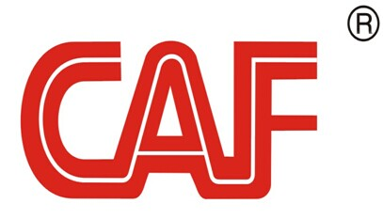
第二十七届中国杨凌农高会
“ “首届创意农业专题活动”申请表

展会时间：2020年10月22日-26日 布展时间：2020年10月18日- 21日

单位名称（公章）
地 址 |  | E-MAIL
电 话 |  | 联系人
单位类型 | □政府单位 □农创研究机构、院校 □全国农业产业化龙头企业 □农旅机构  □文化产业集团 □农创联盟或协会 □农业园区 □创意农业企业 □其他
参与类型 | □创意农产品 □创意农业景观 □创意乡村生活
是否参加创意农业论坛 | □是 □否
参与展示
产品/项目介 绍
需求事项（如需展架、展区或特装等）

